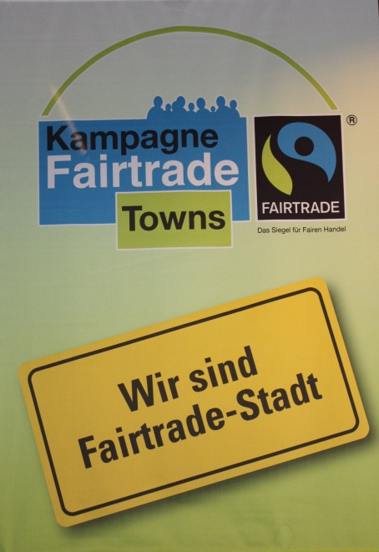

**Gastronomie:**

* Bistro/Restaurant Waldeck, Buchen
* Gasthaus “Löwen”, Buchen
* Gasthaus “Wanderlust”, Hettingen
* Hotel Prinz Carl, Buchen
* Hotel Reichsadler, Buchen

**Schulen:**

* Abt-Bessel-Realschule Buchen
* Burghardt-Gymnasium Buchen
* Helene-Weber-Schule, Buchen
* Karl-Trunzer-Schule Buchen
* Volkshochschule Buchen

**Vereine:**

* Deutscher Alpenverein – Sektion Buchen
* Deutsches Rotes Kreuz – Kreisverband Buchen
* Eine Welt e.V. , Buchen
* Katholische Frauengemeinschaften
* Sportverein Hettigenbeuern
* TSV 1863 Buchen

**Kirchen:**

* Evanglische Christusgemeinde
* Katholische Kirchengemeinde „St. Oswald“

**Sonstige Einrichtungen:**

* eva-Seniorendienste
* Rüdt-von-Collenberg-Haus
* Ferienhof Pfeiffer
* Kath. Kindergarten St. Rochus
* Kindertagespflege Schatzinsel
* Sportkindergarten Wirbelwind
* Mehrgenerationenhaus Buchen
* Sanus Apotheke
* Tagespflege Hand in Hand

Wer fördert den Fairen   
Handel in Buchen?

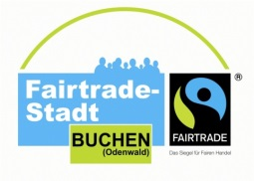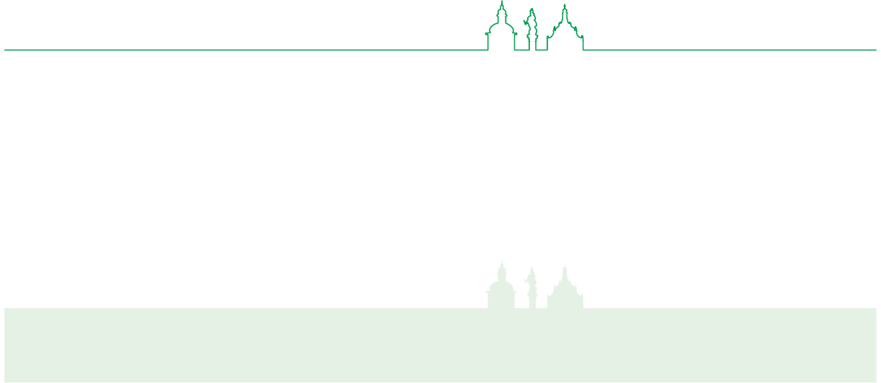

**Steuerungsgruppe:**

Astrid Diehm/Weltladen Buchen e.V.

Amelie Pfeiffer/Kreisrätin

Mareike Schmitt, Swetlana Jahraus beide VHS,   
Helga Schwab-Dörzenbach und Kirsten Hartl/ beide Stadt Buchen

Heike Göhrig-Müller und Jeanette Speidel/ beide Burghardt-Gymnasium

Alexander Weinlein und Markus Dosch/ Stadträte

www.buchen.de  
www.fairtraide-towns.de

**Buchen (Odenwald)**

Titelerneuerung für zwei Jahre im Februar 2023

**Weltladen Buchen**

Fachgeschäft für Fairen Handel

1993 wurde der Weltladen Buchen eröffnet und der Verein „Weltladen Buchen e.V.“ gegründet. Die Katholische Pfarrgemeinde stellt die Räumlichkeiten zur Verfügung. Durch ehrenamtliche Mitarbeiterinnen ist der Laden regelmäßig geöffnet und bietet ein breites Sortiment an fair gehandelten Lebensmitteln, Wein und kunsthandwerklichen Waren wie Taschen, Körben und Schmuck.

*Öffnungszeiten:*

*Mo-Sa: 10.00 – 12.30 Uhr*

*Mo, Di, Do, Fr: 15.00 – 18.00 Uhr*

**Einzelhandel:**

* Bäckerei Lunkenheimer, Buchen
* Beerenbauer – Bioladen, Buchen
* Elfriede „Dein 24h SB-Dorfladen“, Bödigheim
* Metzgerei Morschhäuser, Buchen
* Weltladen, Buchen

**Discounter:**

* Aldi Süd
* dm-Drogerie
* E-Center
* Handelshof
* Lidl
* Netto-Markt
* Penny-Markt

Fünf Kriterien müssen erfüllt sein,

um „Fairtrade-Stadt“ zu werden:

Fairtrade-Städte:

eine internationale Idee

Ausbildungsvergütung

1. Es liegt ein Beschluss der Kommune vor, dass bei allen Sitzungen des Gemeinderates sowie im Bürgermeisterbüro Fairtrade-Kaffee sowie ein weiteres Produkt aus fairem Handel oder alternativ zwei sonstige Produkte, wie z.B. Saft und Kekse verwendet werden

Der Gemeinderat der Stadt Buchen hat in seiner Sitzung vom 11. Juni 2012 einen entsprechenden Beschluss gefasst.

1. Es wird eine lokale Steuerungsgruppe gebildet, welche die Aktivitäten koordiniert.
2. In den lokalen Einzelhandelsgeschäften werden gesiegelte Produkte aus Fairem Handel angeboten und in Cafés und Restaurants werden Fairtrade-Produkte ausgeschenkt. Die geforderte Anzahl hängt von der Einwohnerzahl ab.

Die Erhebung der Situation in Buchen ist erfolgt und wird ständig aktualisiert. Zahlreiche Geschäfte sind bereits aktiv dabei.

*Rhein-Neckar-Zeitung*

1. In öffentlichen Einrichtungen wie Schulen, Vereinen und Kirchen werden Fairtrade-Produkte verwendet und es werden dort Bildungsaktivitäten zum Thema „Fairer Handel“ durchgeführt.
2. Die örtlichen Medien berichten über die Aktivitäten auf dem Weg zur Fairtrade-Stadt.   
     
   *Siehe Berichterstattung in den Fränkische Nachrichten und der Rhein-Neckar-Zeitung*

Es ist geschafft:

„Siegelverleihung“ am 16. Februar 2013



Weltweit gibt es mittlerweile mehr als 1.300 Fairtrade-Städte wie etwa London, Rom Brüssel und San Francisco. In Deutschland sind es über 100 Städte. Die Stadt Buchen ist am 16. Februar 2013 als 139. Stadt und eines der ersten Mittelzentren ausgezeichnet worden.

Damit leistet die Stadt Buchen einen nachhaltigen Beitrag zur weltweiten Armutsbekämpfung und zu mehr Gerechtigkeit in den Wirtschafts-beziehungen mit den Ländern des Südens. Denn eines der wichtigsten Ziele von Fairtrade ist das Verbot illegaler Kinder- und Zwangsarbeit, auf die Einhaltung menschenwürdiger Arbeitsbedingungen und auf garantierte Mindestpreise für Anbauprodukte wie z.B. Kaffee, Tee, Kakao, Honig, Bananen, Reis und Fruchtsäfte.

Diese Produkte werden noch überwiegend über die Weltläden, zunehmend aber auch über den Einzelhandel wie beispielsweise Bioläden und sogar Discounter vertrieben.

Buchen freut sich, wenn Sie mitmachen.

Roland Burger Astrid Diehm

Bürgermeister 1. Vorsitzende

Weltladen Buchen e.V.